Proiectul didactic al lecției
Disciplina: Matematică
Clasa: a XI-a, profil uman
Modulul/Unitatea de conținut: II. Numere complexe
Numărul lecției în modul (conform proiectării didactice de lungă durată): 3/15
Durata lecției: 45 min.
Subiectul lecției: Forma algebrică a numărului complex (2)
Unități de competență:
  - Identificarea și utilizarea terminologiei și a notațiilor specifice noțiunii de număr complex în diverse situații.
2.2. Aplicarea numerelor complexe scrise în formă algebrică, a operațiilor cu ele în rezolvarea problemelor, inclusiv la rezolvarea ecuațiilor de gradul II cu coeficienți reali.
2.6. Justificarea unui demers/rezultat, obținut și/sau indicat, cu numere complexe, recurgând la argumentări, demonstrații.
Obiectivele lecției: La finele lecției, elevii vor fi capabili:
O.1. – să utilizeze independet terminologia și notațiile specifice noțiunii de număr complex în diferite situații;
O.2. – să rezolve exerciții aplicând regula egalității a 2 numere complexe scrise în formă algebrică, caracteristicile numerelor pur imaginare și unității imaginare;
O.3. – să argumenteze demersul de rezolvare a exercițiilor apelând la creativitate și gândire critică;
Tipul lecției: lecție de formare a capacităților de înțelegere a cunoștințelor
Tehnologii didactice:
- Forme: frontală; individual.
- Metode: metoda exercițiului; algoritmizarea; metoda lucrului cu fișe.
- Mijloace de învățământ:
- I. Achiri, V. Ciobanu, P. Efros, V. Garit, V. Neagu, N. Prodan, D. Taragan, A. Topală. Matematică, manual pentru clasa a XI-a, Chișinău, editura Prut, 2020, reeditare
- Computerul; Proiectorul sau tabla interactivă; Fișa cu exerciții.
Evaluarea: evaluare orală, reciprocă; produse: răspuns oral, exercițiu rezolvat; exerciții independente cu apreciere cu note.

Scenariul lecției
Etapele activității didactice | Obiective | Demersul acțional al lecției | Timp | Tehnologia realizării  (Metodă/Formă de activitate/Resurse)
Evocare | O.1.  O.3. | - Salutul. Momentul organizatoric.  - Verificarea temei de casă (răspunsuri itemilor practici în anexa 1)  - Formularea obiectivelor ( în corelare cu tipul lecției);  O.1. – să utilizeze independet terminologia și notațiile specifice noțiunii de număr complex în diferite situații;  O.2. – să rezolve exerciții aplicând regula egalității a 2 numere complexe scrise în formă algebrică, caracteristicile numerelor pur imaginare și unității imaginare;  O.3. – să argumenteze demersul de rezolvare a exercițiilor apelând la creativitate și gândire critică; | 5 min | Conversația euristică
Reflecție | O.1.  O.2. | - Consolidarea materiei și formarea capacităților;  Se propun anexa 2, pentru conolidarrea noțiunilor studiate la lecțiile anterioare: formă algebrică a numărului complex, partea reală, parte imaginară a numărului complex, unitate imaginară și număr pur imaginar;  Temă pentru acasă:  De studiat materialul teoretic la tema: Forma algebrică a numerelor complexe, ⸹ 1 p. 164 – 165; Exercițiile rămase din fișa de lucru anexa 2. | 40 min | Problematizarea  Metoda exercițiului cu aprecieri cu note

Anexa 1:
Răspunsuri la tema de casă:
Ex 1: Stabiliți partea reală și partea imagină pentru exemplele ce urmează:
aaaa
a) ${Re z}_{1}=-3;$ ${ Im z}_{1}=1;$ b) ${Re z}_{2}=0;$ ${ Im z}_{2}=-1;$ c) ${Re z}_{3}=-1;$ ${ Im z}_{3}=-1;$ d) ${Re z}_{4}=-3;$ ${ Im z}_{4}=1;$ e) ${Re z}_{5}=-2;$ ${ Im z}_{5}=0;$

Ex 2: Fie numerele complexe $z_{1}=x-i$ și $z_{2}=-2x+9+yi$sunt egale.
Determinați valorile reale ale lui x și y pentru care,
${a) z}_{1}$=$z_{2 }$, $x=3;y=-1$ ${b) z}_{1}$să fie pur imaginar, $x=0$ ${c) z}_{2}$să fie unitatea imaginară. $x=4,5;y=1$

Anexa 2:
FIȘĂ DE LUCRU
Forma algebrică a unui număr complex
Data:______ Nume.Prenume_________________________

- Se consideră mulțimea $M=\left\{-1, -i, 1, i, 1+i, 2+3i\right\}$. Determinați elementele mulțimilor: $M∩R, M∩\left(C∖R\right)$.
- Scrieți partea reală și partea imaginară pentru fiecare dintre următoarele numere complexe:
$$z_{1}=2+4i, z_{2}=-5i+1, z_{3}=-6+4i, z_{4}=-9i-6, z_{5}=7,$$
$z_{6}=9i, z_{7}=1+bi, z_{8}=a+5i, z_{9}=1+a+4i, z_{10}=2+b+\left(c+1\right)i,$unde a, b, c sunt numere reale.
- Stabiliți care dintre următoarele numere complexe sunt egale:
$z_{1}=1-i, z_{2}=\frac{1}{2}+i, z_{3}=1+\frac{1}{4}i, z_{4}=0,5+i, z_{5}=\frac{1}{4}\left(4+i\right), z_{6}=2(0,25)+i$,
$z_{7}=1+0,25i, { z}_{8}=2\left(0,5-0,5i\right)$.

- Determinați numerele reale x și y, astfel încât să avem:
- $x+2i=-4+yi$;
- $x+2i=xi+2-yi$;
- $1+15yi=2x+30i$;

Anexa 2: Răspunsuri la fișa de lucru
FIȘĂ DE LUCRU Forma algebrică a unui număr complex

Sarcina | Răspunsuri
- Se consideră mulțimea $M=\left\{-1, -i, 1, i, 1+i, 2+3i\right\}$. Determinați elementele mulțimilor: $M∩R, M∩\left(C∖R\right)$. | 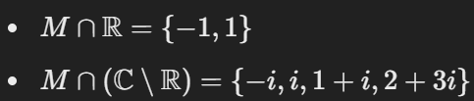
- Scrieți partea reală și partea imaginară pentru fiecare dintre următoarele numere complexe:  $$z_{1}=2+4i,$$  $$z_{2}=-5i+1,$$  $$z_{3}=-6+4i,$$  $$z_{4}=-9i-6,$$  $$z_{5}=7,$$  $$z_{6}=9i,$$  $$z_{7}=1+bi,$$  $$z_{8}=a+5i,$$  $$z_{9}=1+a+4i,$$  $z_{10}=2+b+\left(c+1\right)i,$ unde a, b, c sunt numere reale. | 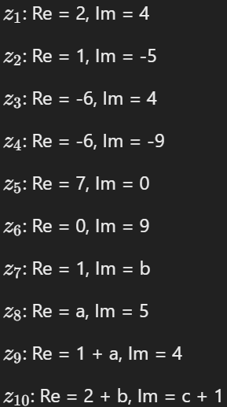
- Stabiliți care dintre următoarele numere complexe sunt egale:  $z_{1}=1-i,$ $z_{2}=\frac{1}{2}+i,$  $z_{3}=1+\frac{1}{4}i,$ $z_{4}=0,5+i,$  $z_{5}=\frac{1}{4}\left(4+i\right),$ $z_{6}=2(0,25)+i$,  $z_{7}=1+0,25i,$ ${ z}_{8}=2\left(0,5-0,5i\right)$. | 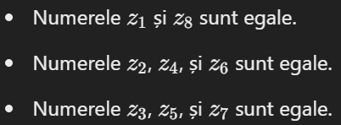
- Determinați numerele reale x și y, astfel încât să avem:  - $x+2i=-4+yi$;  - $x+2i=xi+2-yi$;  - $1+15yi=2x+30i$; | 